Для Вас, родители…

***Педагогические правила общения с детьми***

**« Обращайтесь с детьми как с цветами. Пусть растут естественно. Только вместо воды и удобрений давайте детям вволю любви. И никогда не может быть чрезмерной … терпеливость. Любовь и терпение – вот, что помогает росту»**

**Пермский край,  
Добрянский муниципальный район,  
п. Полазна,  
ул. Дружбы, 5  
телефон/факс 8 (34265) 7-52-43**

***«Тепло родительской любви»***

*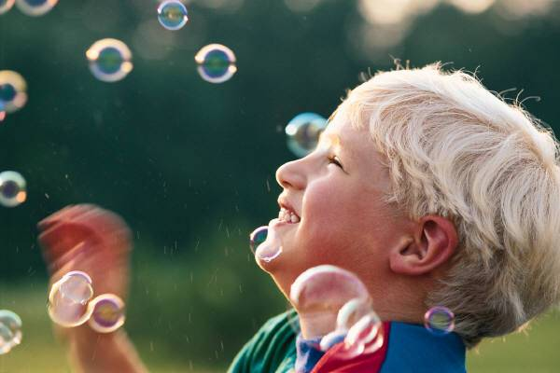*

* *Ребенок не может быть средством в достижении педагогических целей.*
* *Самореализация педагога – в творческой самореализации ребенка.*
* *Всегда принимай ребенка таким, какой он есть в его постоянном изменении.*
* *Не унижай достоинства своей личности и личности ребенка.*
* *Дети – носители грядущей культуры. Соизмеряй свою культуру с культурой растущего поколения. Воспитание – диалог культур.*
* *Не сравнивай никого ни с кем, сравнивать можно результаты действий.*
* *Признавай право на ошибку и не суди за нее.*
* *Умей признать свою ошибку.*

NA01357_

***Дети – это взгляды глазок боязливых, Ножек шаловливых по паркету стук, Дети это солнце в пасмурных мотивах, Целый мир гипотез радостных наук.***

***Вечный беспорядок в золоте колечек, Ласковых словечек шепот в полусне, Мирные картинки птичек и овечек, Что в уютной детской дремлют на стене.***

***М. Цветаева***

**2009 год**

AN00790_AN01174_

***Наталья Викторовна Веселкова***

***МОУ «Полазненская средняя общеобразовательная школа №3»***